県民の日
学校ホリデー

「県民の日学校ホリデー」は、家族などと一緒に、いろいろなことを 体験しながら学ぶ日です。学校が休みになります。
「県民の日学校ホリデー」をきっかけに、地域の自然、歴史、風土、文化、産業などについて家族などと一緒に学び、愛知県を愛する心を育てて ほしいと思っています。
保護者も、ぜひお休みを取り、家族と一緒に過ごしましょう。




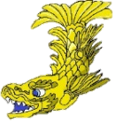

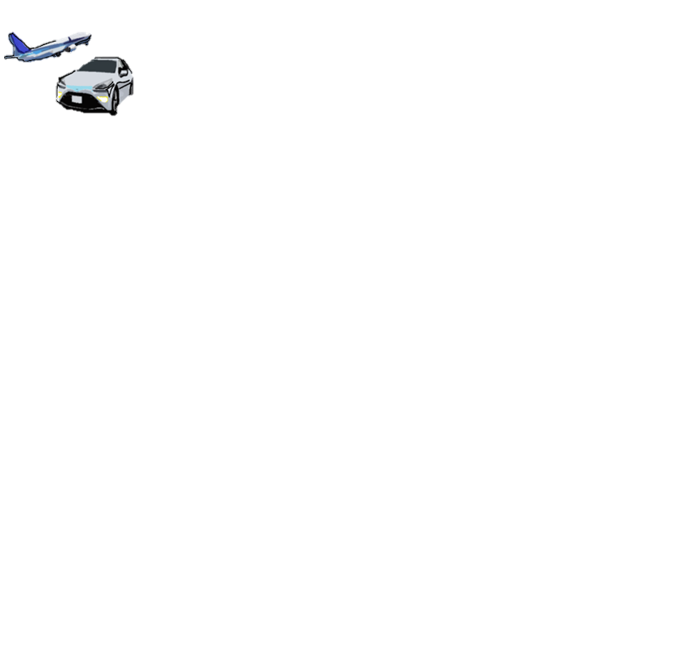

◆ 公立学校（幼稚園・小中学校・高等学校・特別支援学校）では、１１月２１日から２７日までの「あいちウィーク」期間中の１日が、休みになります。

＜今年の豊橋市の学校ホリデーは、１１月２７日です＞
土 | 日  勤労感謝の日 | 月 | 火 | 水 | 木 | 金
11/  ２１ | ２２ | ２３ | ２4 | ２５ | ２６ | ２７  学校ホリデー  県民の日

あいちウィーク

◆ 「あいちウィーク」には、親子で楽しめるイベントが行われたり、
美術館や博物館などの入場料が安くなったりします。

愛知県教育委員会
豊橋市教育委員会
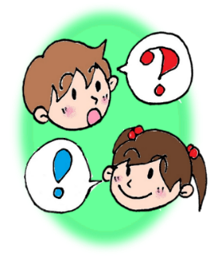
県民の日 学校ホリデー
Q & A
Q
A
Q 「学校ホリデー」は、いつ、どのような理由で作られたのですか。

A 愛知県ができて１５０年となったことをお祝いし、202３年から、11月27日が「あいち県民の日」となりました。これをきっかけに、家族で一緒に過ごす時間が増えるように、「学校ホリデー」がつくられました。
Q
A
Qどのような学校が、「学校ホリデー」に休みになりますか。

A 愛知県の公立学校（幼稚園・小学校・中学校・高校・特別支援学校）が休みとなります。私立の幼稚園や学校は、それぞれの園や学校に聞いてください。
Q
A
Q どうして「学校ホリデー」の日は、みんな同じではないのですか。

A 学校によって予定が違うからです。学校や市町村が休みにする日を決めます。
Q
A
Q 学校が休みになっても、親は休みが取れません。どうすればよいですか？

A 「学校ホリデー」の日に放課後児童クラブなどが利用できるように、県がお願いをしていきます。
Q
A
Q 「あいちウィーク」にはどのようなイベントがありますか。
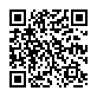
A 愛知のよさを紹介したり、トークショーを行ったり、家族で楽し めるイベントを開く予定です。くわしくは、「あいち県民の日・あいちウィーク特設サイト」（２０２６年夏頃リニューアル予定）を見てください。
あいち県民の日・
あいちウィーク特設サイト
Q
A
Q 保育園にも「学校ホリデー」はありますか

A 保育園は、働いている人の子どもたちが過ごす場所なので、「学校ホリデー」はありません。

※ お問い合わせ 愛知県教育委員会 義務教育課 052-954-6799
※ お問い合わせ 愛知県教育委員会 高等学校教育課052-954-6787
※ お問い合わせ 愛知県教育委員会 特別支援教育課052-954-6792

